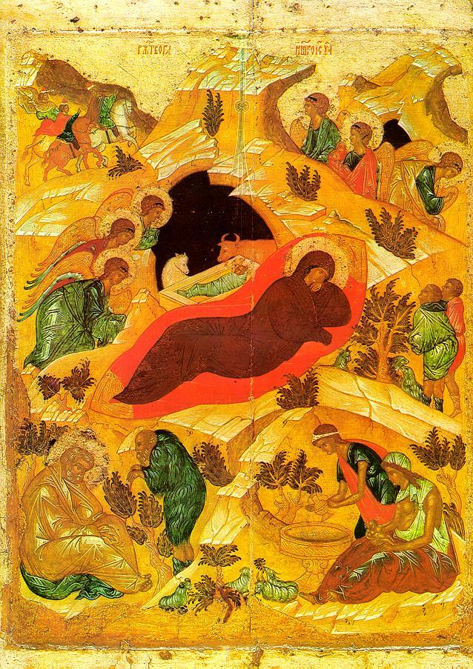

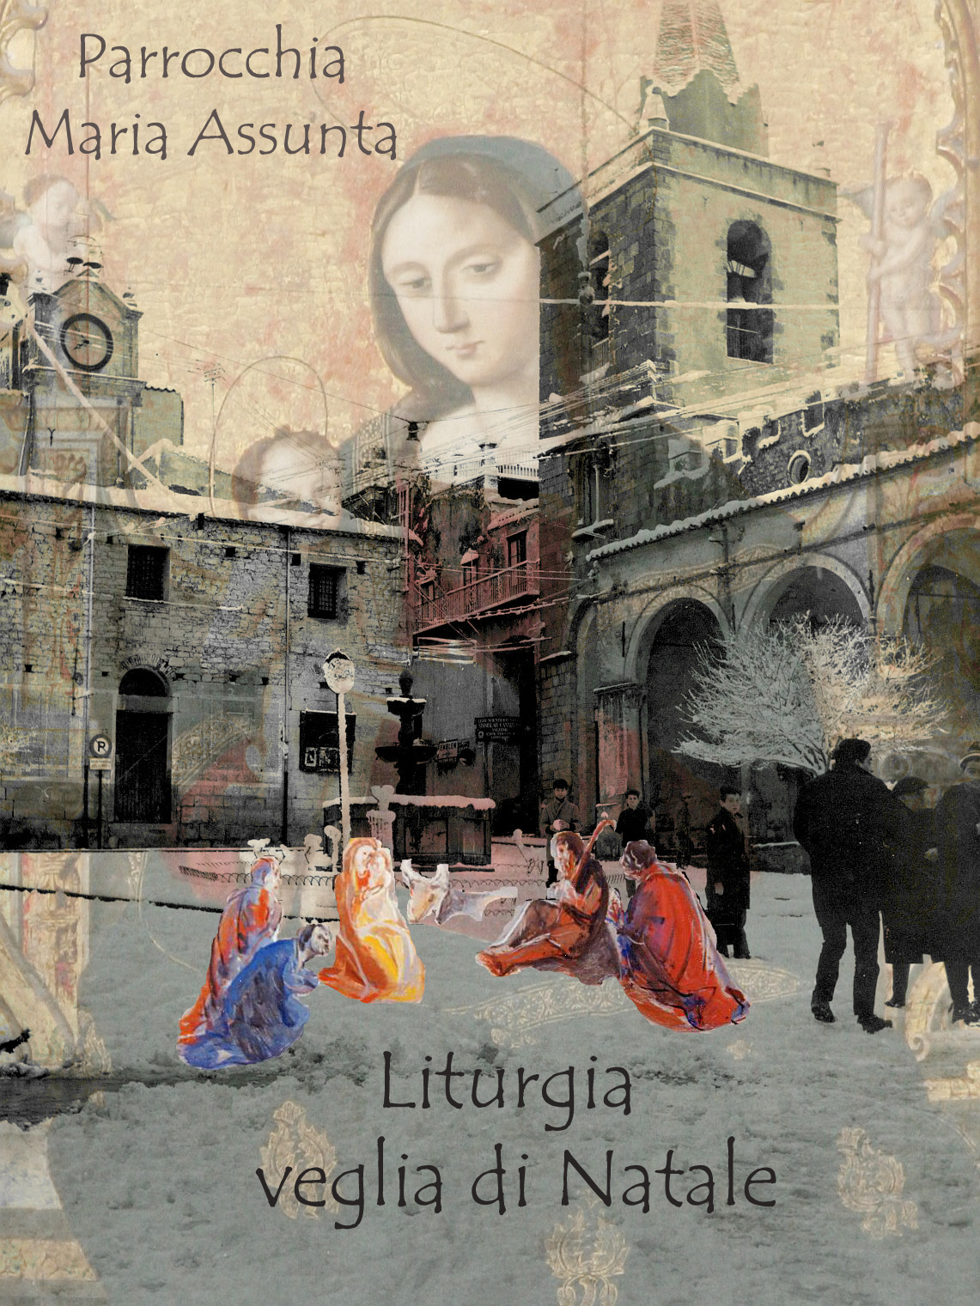

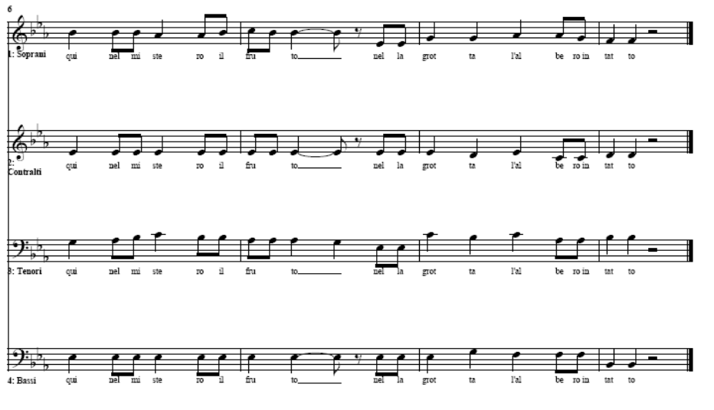
A. + C: Oggi è nato il Salvatore in Betlehem di David, Alleluja
S. Venite alla casa del padre, Betlehem ha riaperto l’Eden
E’ qui nel mistero il frutto, nella grotta l’albero intatto

A. + C: Oggi è nato il Salvatore in Betlehem di David, Alleluja
S. La fonte non fatta da uomo il tronco che dona il perdono
Il Verbo dissolve la sete, Egli sazia la fame antica

A. + C: Oggi è nato il Salvatore in Betlehem di David, Alleluja
S. Tu per noi simile a noi, fa che nuovi lo spirito crei.
Noi per Te immagine tua: vieni presto, Signore Gesù.

A. + C: Oggi è nato il Salvatore in Betlehem di David, Alleluja

Pg. 26

UFFICIO DELLE LETTURE
Cel.: Signore, apri le mie labbra.
Ass.: E la mia bocca proclami la tua lode.

1 Salmo Invitatorio ( salmo 97 )

A Il Signore manifestò la sua salvezza
Agli occhi delle genti rivelò la sua giustizia

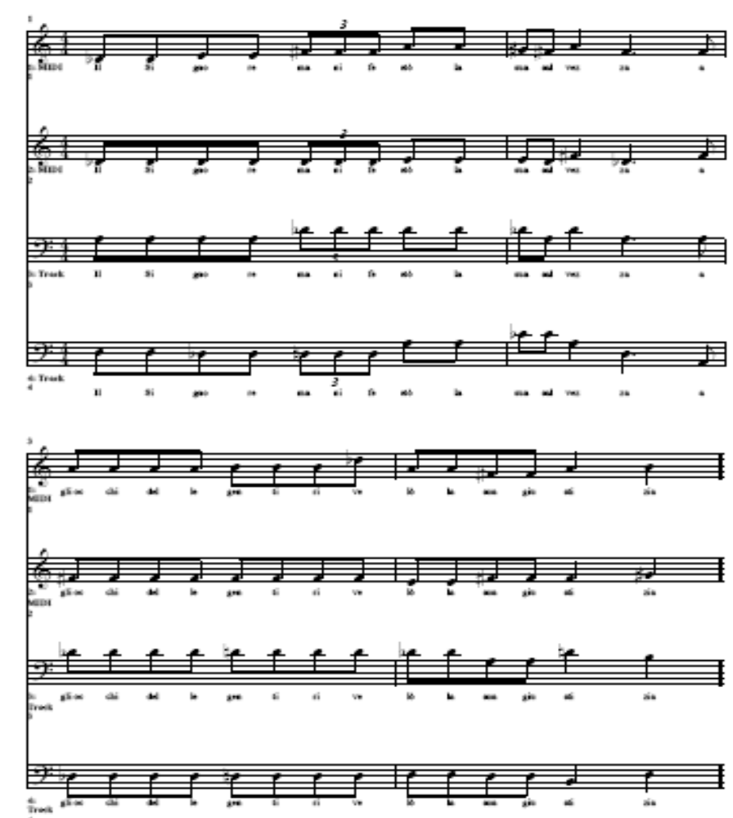

Pg 3
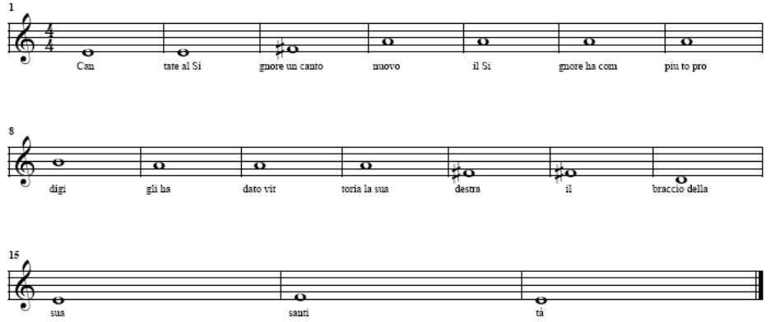
S. Cantate al Signore un canto nuovo
Il Signore ha compiuto prodigi
gli ha dato vittoria la sua destra
il braccio della sua santità

Il Signore manifestò la sua salvezza
agli occhi delle genti rivelò la sua giustizia
egli si è ricordato del suo amore
della sua fedeltà alla casa d’israele.

A. Il Signore manifestò, etc..

S. I confini della terra hanno veduto
la salvezza del signore nostro dio
acclama al signore terra tutta
gridate esultate con canti di gioia

Cantate inni al Signore sull’arpa
sull’arpa con suono e melodia
con la tromba e al suono del corno
acclamate al re al Signore.

A. Il Signore manifestò, etc..

S. Frema il mare e quanto racchiude
Il mondo e i suoi abitanti
I fiumi battano le mani
Esultino insieme le montagne
Pg 4

S. E Egli è il tuo frutto, Egli ch’è tuo Dio
Lo Spirito d’adombra dell’altissimo
E il dono tu prepari al nostro altare.

A. + C: Il verbo di Dio s’è fatto carne, Alleluia, Alleluia, Alleluia

Canto alla Comunione: Oggi è nato il Salvatore
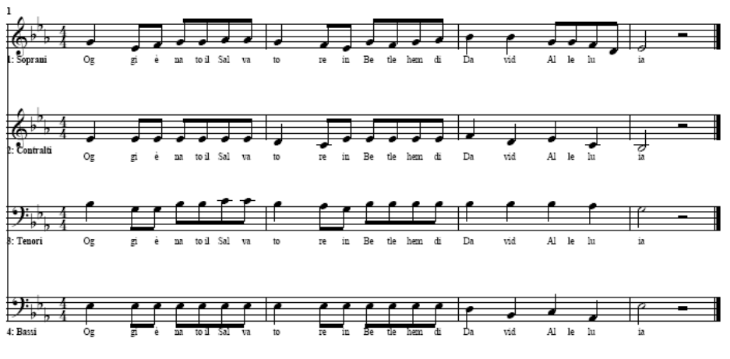
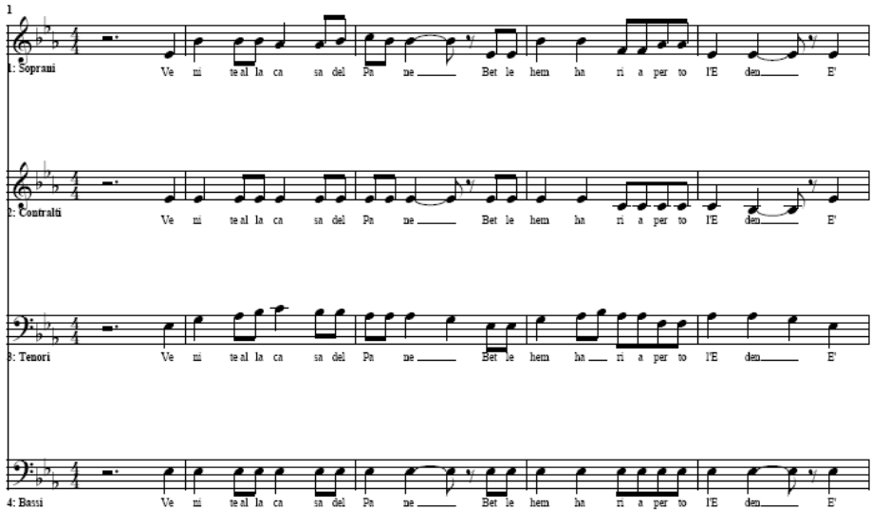

Pg 25
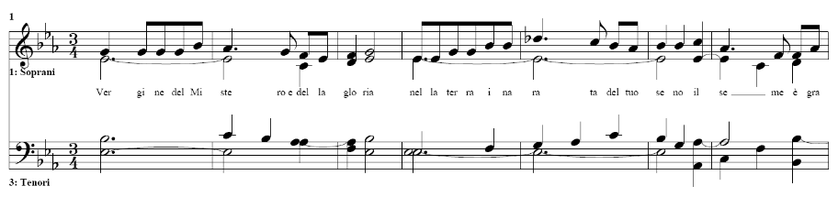
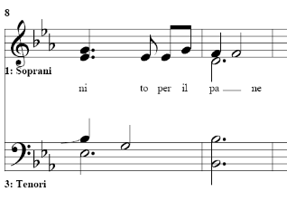
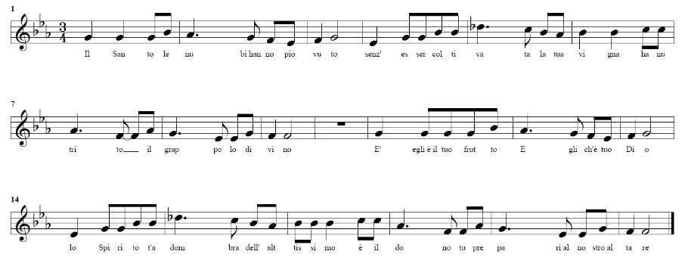
A. + C: Il verbo di Dio s’è fatto carne, Alleluia, Alleluia, Alleluia

S. Vergine del mistero e della gloria
nella terra inarata del tuo seno
il seme è granito per il pane.

A. + C: Il verbo di Dio s’è fatto carne, Alleluia, Alleluia, Alleluia

S. Il santo le nubi hanno piovuto
senz’esser coltivata la tua vigna
ha nutrito il grappolo di vino

A. + C: Il verbo di Dio s’è fatto carne, Alleluia, Alleluia, Alleluia

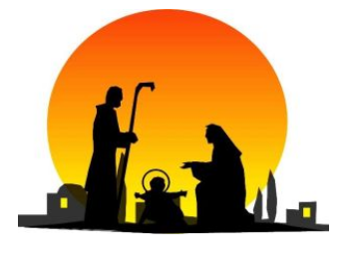

Pg 24
S. Davanti al Signore che viene
che viene a giudicare la terra
giudicherà il mondo con giustizia
e i popoli con rettitudine.

A.+C. Il Signore manifestò, etc..

INNO: Gioiscano i cieli

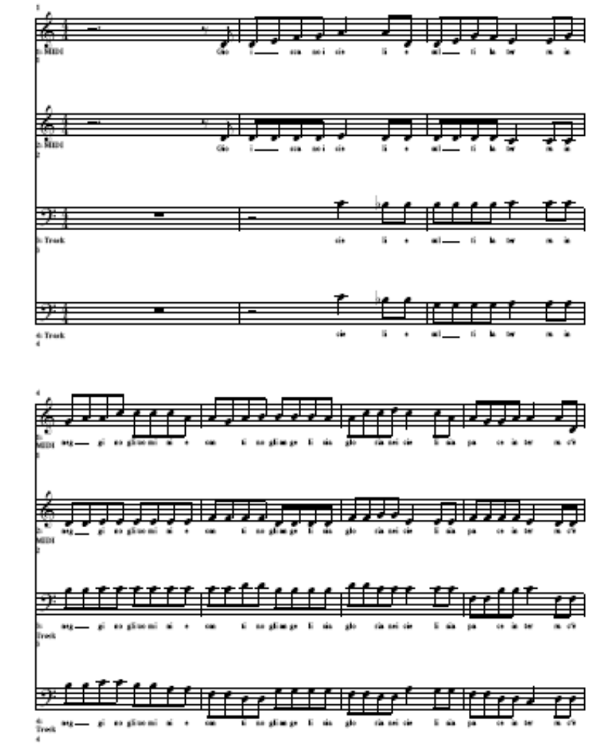
Pg 5

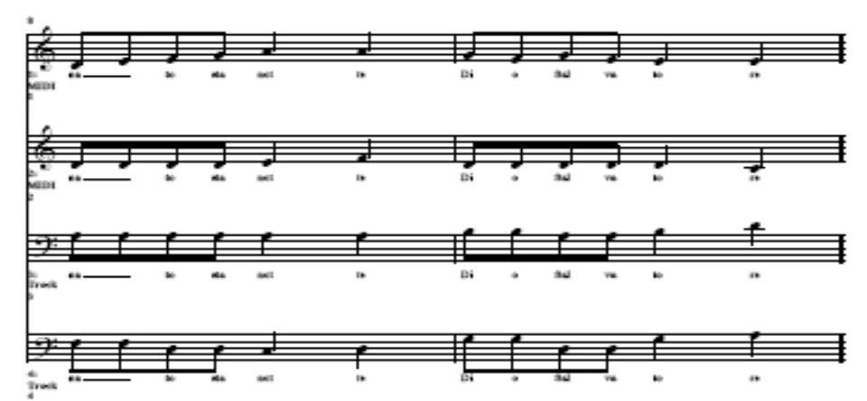

Gioiscano i cieli esulti la terra  inneggino gli uomini e cantino gli angeli  Sia gloria nei cieli, sia pace in terra  Ci è nato stanotte Dio Salvatore.  Tu luce da luce, tu Sole da Stella  Tu Verbo del Padre, tu figlio a Maria  Di Spirito Santo o Cristo incarnato  Gesù Redentore, Pastore Signore.  Tu sola speranza Giustizia splendente  Nell’ora più buia in scuro di morte  Nunciato a Israele donato alle genti  in te noi crediamo sapienza promessa.  Ti accoglie una greppia in Betlem e fieno  o pane di vita disceso dal cielo  ti nutre la Donna tra tutte beate  il sangue che lava la colpa antica  Tu fatto da donna e sotto la legge  tu liberi i figli asserviti alla legge  Da te o Pienezza si è fatta la Grazia  la verità per chi è nato da Dio | Ti attesero i padri venisti ai pastori  sei apparso ai poveri povero e muto  Tu Vice che chiama ognuno dal niente  e stai presso agli umili o Stirpe regale.  Tu fatto uomo Fattore degli uomini  Restauratore dell’opera tua  piccoli ed umili tu fa che attendiamo  il tuo venire a giudicare d’amore.  Sia gloria a te che in principio Signore  creasti noi ad immagine Tua  Sia gloria a te che stanotte Signore  venisti uomo ad abitare tra noi.  Sia gloria a te che adombrasti Signore  Nel tempo tuo la Vergine Madre  sia gloria al Padre, al Figlio e allo Spirito  sia pace agli uomini amati da Dio  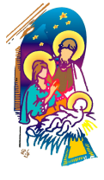

Pg 6
Questo per voi il segno: troverete un bambino avvolto in fasce, adagiato in una mangiatoia».
E subito apparve con l’angelo una moltitudine dell’esercito celeste, che lodava Dio e diceva: «Gloria a Dio nel più alto dei cieli
e sulla terra pace agli uomini, che egli ama».

Canto Offertoriale: Il Verbo di Dio s’è fatto carne
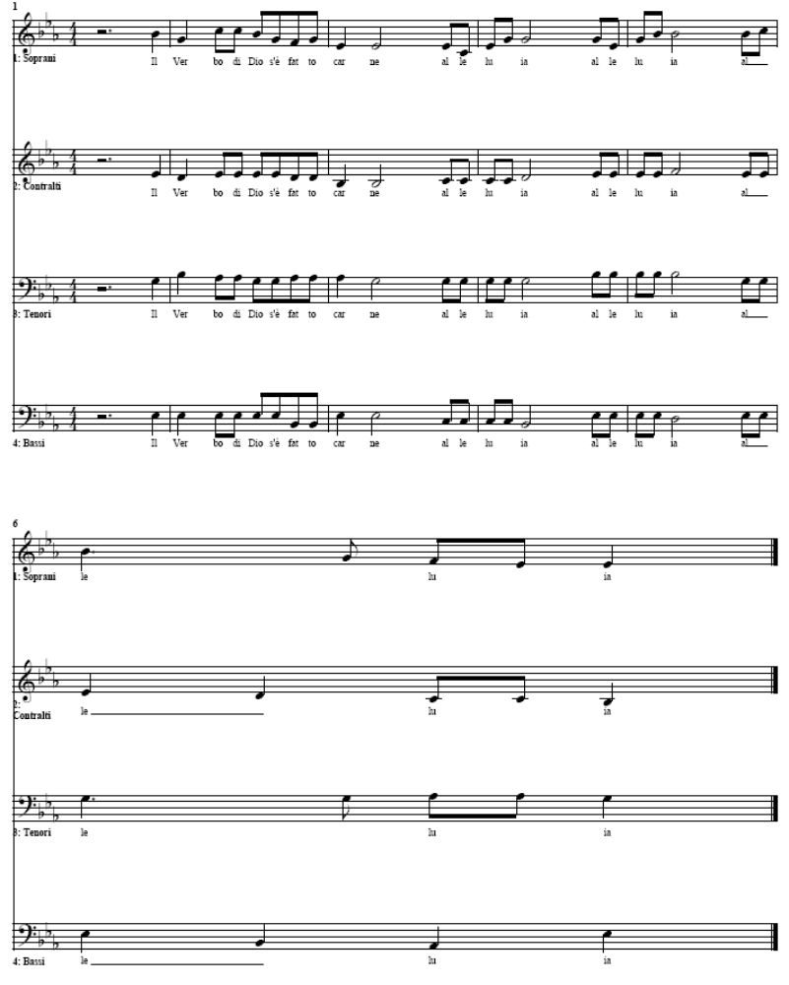

A. Alleluia Alleluia Alleluia
S. Augusto imperò su tutto il mondo
e sulla terra finirono i sovrani.

C. Allora t’incarnasti dalla Pura
e annientasti i regni del maligno.

A. Alleluia Alleluia Alleluia
S. Le genti e le città furono scritte
nel censimento per ordine di Cesare

C. Allora tu segnasti tutti gli uomini
Col nome tuo di Gloria o Emmanuele

Proclamazione del Vangelo: Lc 2, 1-14

Dal vangelo secondo Luca
In quei giorni un decreto di Cesare Augusto ordinò che si facesse il censimento di tutta la terra. Questo primo censimento fu fatto quando Quirinio era governatore della Siria. Tutti andavano a farsi censire, ciascuno nella propria città.
Anche Giuseppe, dalla Galilea, dalla città di Nàzaret, salì in Giudea alla città di Davide chiamata Betlemme: egli apparteneva infatti alla casa e alla famiglia di Davide. Doveva farsi censire insieme a Maria, sua sposa, che era incinta.
Mentre si trovavano in quel luogo, si compirono per lei i giorni del parto. Diede alla luce il suo figlio primogenito, lo avvolse in fasce e lo pose in una mangiatoia, perché per loro non c’era posto nell’alloggio.
C’erano in quella regione alcuni pastori che, pernottando all’aperto, vegliavano tutta la notte facendo la guardia al loro gregge. Un angelo del Signore si presentò a loro e la gloria del Signore li avvolse di luce. Essi furono presi da grande timore, ma l’angelo disse loro: «Non temete: ecco, vi annuncio una grande gioia, che sarà di tutto il popolo: oggi, nella città di Davide, è nato per voi un Salvatore, che è Cristo Signore.

Pg 22
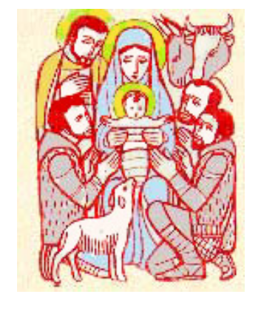

Salmodia Celebrativa
A Mi ha detto il Signore
Tu sei mio Figlio; io oggi ti Ho generato
( Salmo 2 )
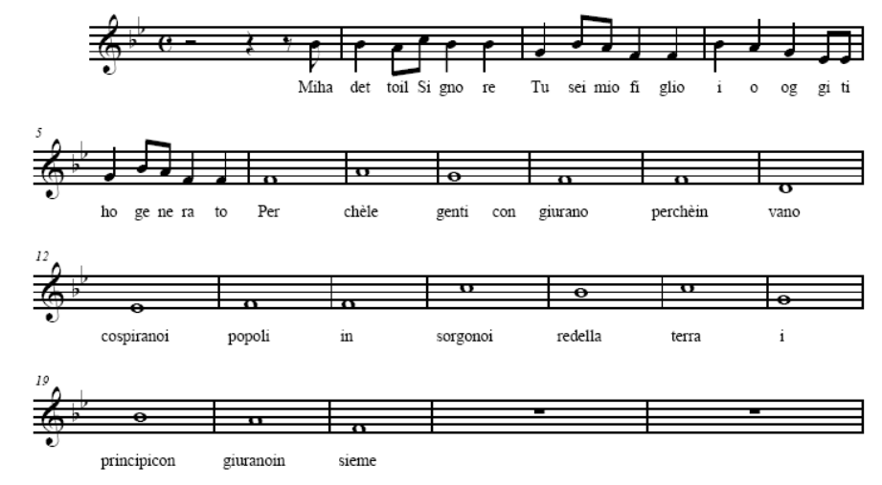
Perché le genti congiurano  perché invano cospirano i popoli?  Insorgono i re della terra  I principi congiurano insieme.  Contro il Signore, contro il suo Unto  Spezziamo le loro catene  scuotiamo i loro legami  Se ne ride chi abita i cieli.  Li schernisce dall’alto il Signore  Egli parla ad essi con ira  li sgomenta con il suo sdegno  l’ho stabilito mio sovrano  Sopra Sion monte mio santo  annunzierò il decreto di Dio  egli mi ha detto Tu sei mio figlio  io oggi ti ho generato | Chiedi a me, a te io darò  le genti tua eredità  in possesso i confini del mondo  Le reggerai con scettro di ferro.  Le frangerai come vasi di argilla  Siate saggi dunque, o sovrani  Istruitevi giudici del mondo  Servite Dio con timore.  Con tremore esultate al Signore  che non si sdegni e perdiate la via  Improvvisa divampa la sua ira  beato chi in lui si rifugia

Pg 7
A I cieli narrano la gloria di Dio
E l’universo annunzia l’opera sua
Alleluia, alleluia, alleluia, alleluia
( Salmo 18 ) I

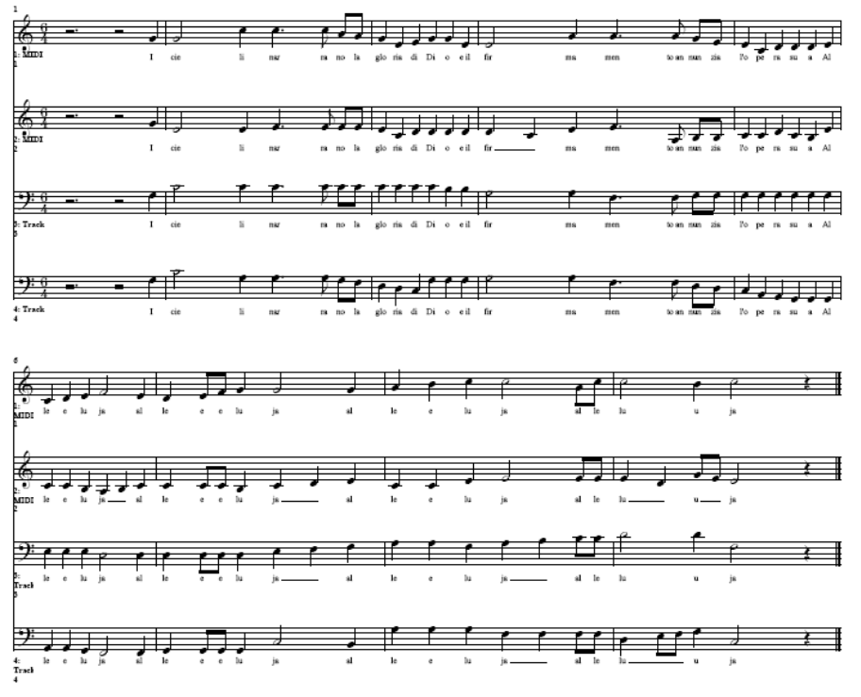
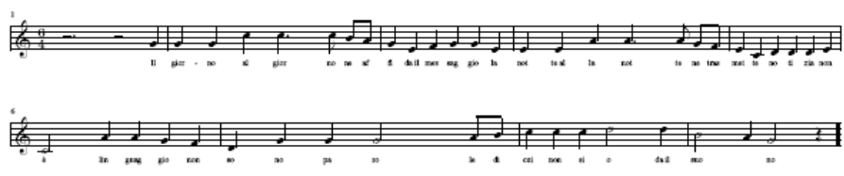
Il Giorno al giorno ne affida il messaggio
la notte alla notte ne trasmette notizia
non è linguaggio, non sono parole
di cui non si oda il suono

pg 8

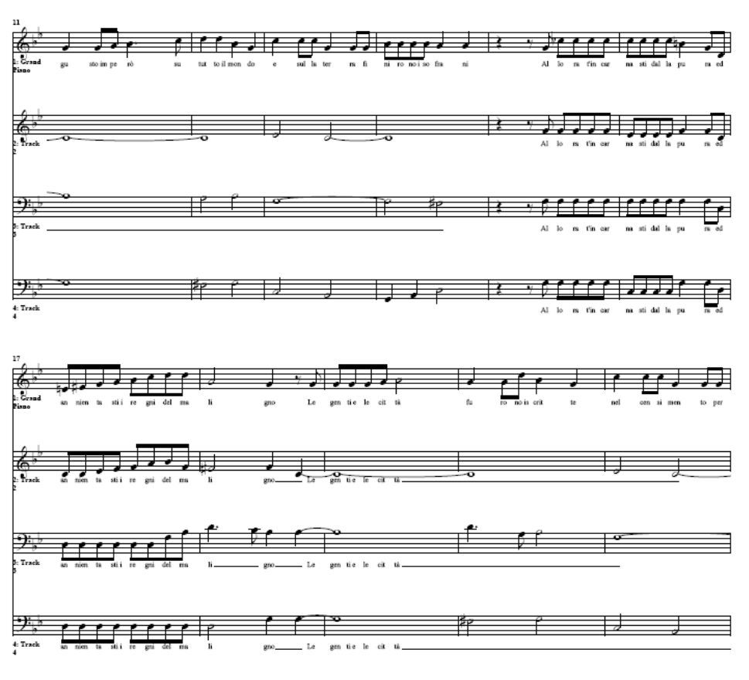
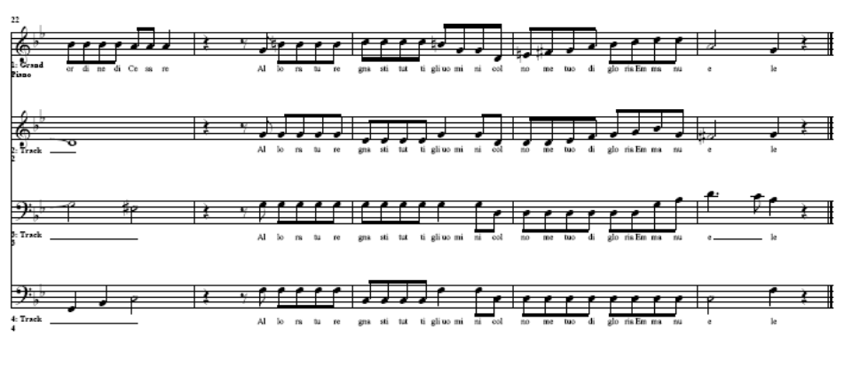
Pg 21

Orazione – Colletta

C. O Dio che hai illuminato questa santissima notte con lo splendore
Di Cristo vera luce del mondo, concedi a noi che sulla terra lo
Contempliamo nei suoi misteri, di partecipare alla sua gloria nel cielo
Per il nostro Signore.

Lettura Apostolica: Tito 2,11-14

Dalla lettera di san Paolo apostolo a Tito
Figlio mio, è apparsa la grazia di Dio, che porta salvezza a tutti gli uomini e ci insegna a rinnegare l’empietà e i desideri mondani e a vivere in questo mondo con sobrietà, con giustizia e con pietà, nell’attesa della beata speranza e della manifestazione della gloria del nostro grande Dio e salvatore Gesù Cristo.
Egli ha dato se stesso per noi, per riscattarci da ogni iniquità e formare per sé un popolo puro che gli appartenga, pieno di zelo per le opere buone.

Canto Alleluiatico
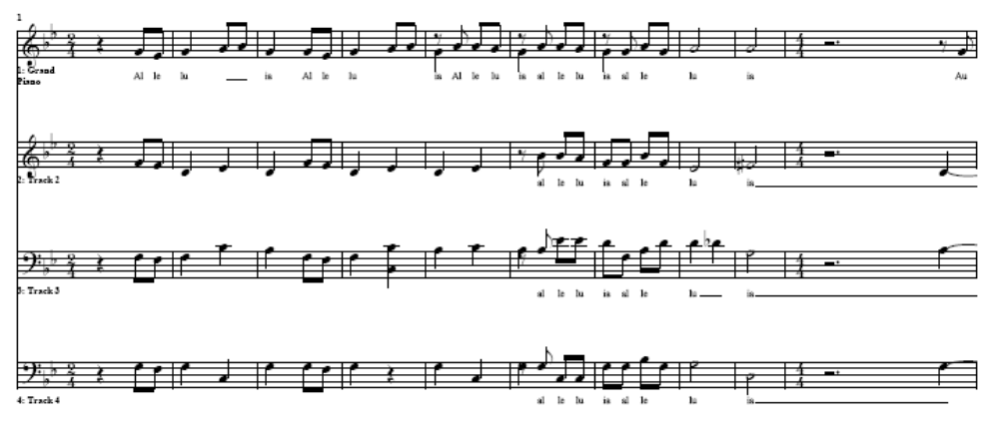
Pg 20

Là pose una tenda per il sole che sorge,
è come uno sposo dalla stanza nuziale,
esulta come un prode che corre
con gioia la sua strada

Lui sorge dall’ultimo estremo del cielo
ela sua corsa l’altro estremo raggiunge:
Nessuna delle creature potrà
Mai sottrarsi al suo calore.

La legge di Dio rinfranca l’anima mia,
la testimonianza del Signore è verace.
Gioisce il cuore ai suoi giusti precetti
che danno la luce agli occhi.

A I cieli narrano la gloria di Dio

A Come sposo dalla stanza nuziale
Il Signore viene a noi

( Salmo 18 ) II
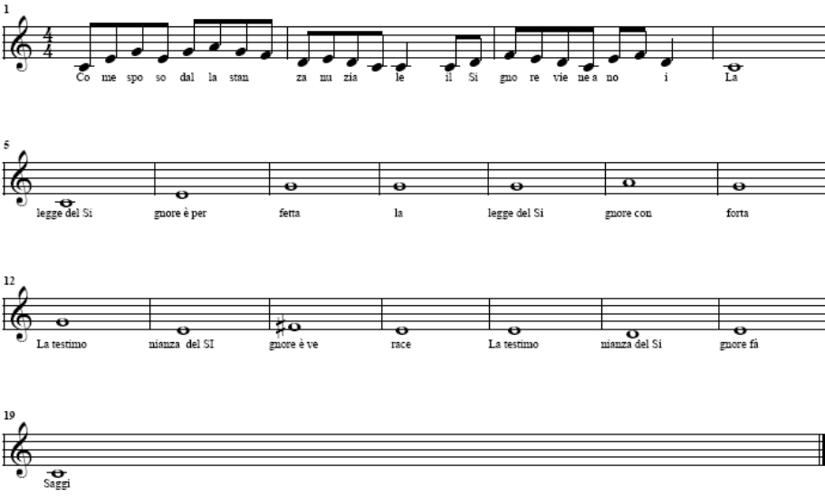
La legge del Signore è perfetta
la legge del Signore conforta
la testimonianza del Signore è verace
la testimonianza del Signore fa saggi pg 9

Gli ordini del Signore son giusti
gli ordini del Signore dan gioia
i precetti del Signore sono limpidi
i precetti del Signore dan luce.

Il timore del Signore è puro ed eterno
i giudizi del signore son retti e fedeli
più preziosi dell’oro più fino
più dolci del miele stillante.

Il tuo servo è in essi istruito
chi li osserva ne ha grande profitto
Gli errori chi li comprende ?
Assolvimi dalle colpe che ignoro.

Dall’orgoglio salva il tuo servo
su di me non abbia potere
allora sarò irreprensibile
sarò puro da ogni peccato.

Gradisci la voce del mio labbro
davanti a te i pensieri del mio cuore
Signore tu sei la mia rupe
Signore tu il mio redentore.

A Come sposo dalla stanza nuziale
Il Signore viene a noi

A. Gioiscano i cieli esulti la terra
Davanti al Signore egli viene

( Salmo 95 )
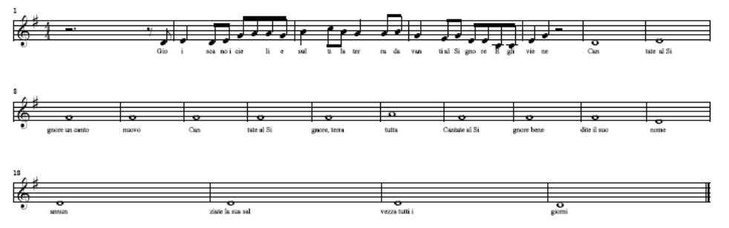

Pg 10
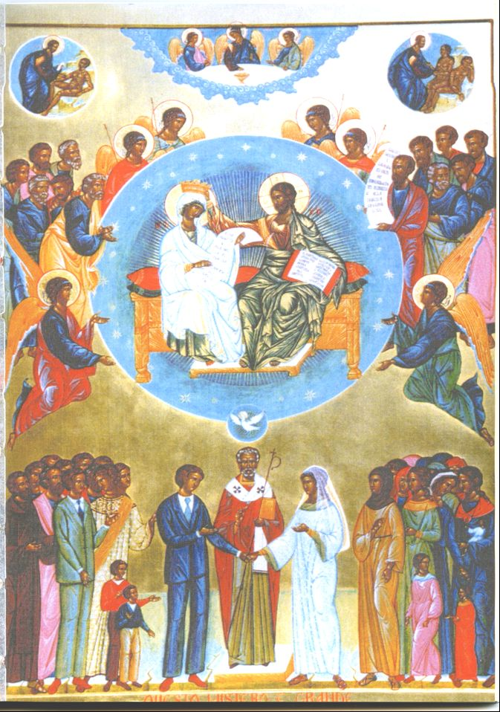

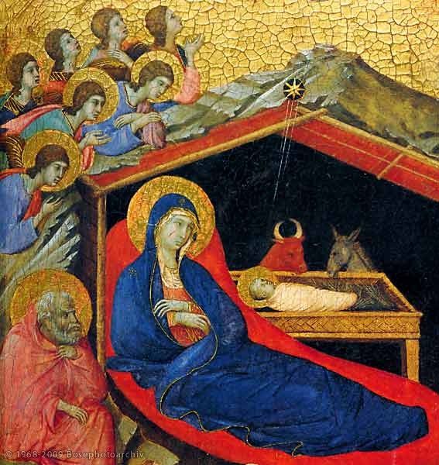

Pg 19
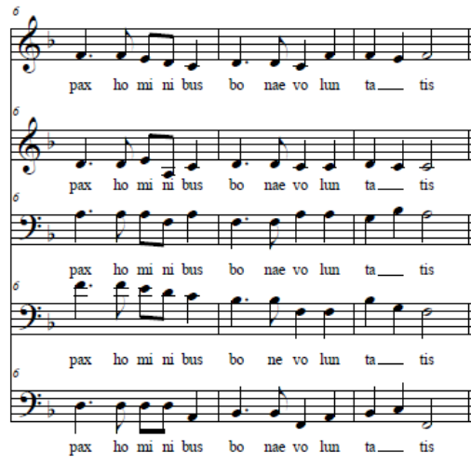
S. Noi ti lodiamo, ti benediciamo,
S.+Ten ti adoriamo ,Ti glorifichiamo
Tutti ti rendiamo grazie per la tua gloria immensa.

S. Signore Dio re del cielo,
S.+Ten Dio Padre onnipotente,
Tutti Signore figlio unigenito, Gesù Cristo.

A. Gloria, gloria, in excelsis Deo

S. Signore Dio, agnello di Dio, figlio del Padre
S.+Ten Tu che togli i peccati del mondo
Tutti miserere, miserere, miserere nobis

S.+Ten Tu che togli i peccati i peccati del mondo
S.+Ten Suscipe deprecationem nostram

S.+Ten Tu che siedi alla destra del Padre
Tutti miserere, miserere, miserere nobis

A. Gloria, gloria, in excelsis Deo

S. Perché Tu solo il Santo,
S.+Ten Tu solo il Signore
Tutti Tu solo l’altissimo, Gesù Cristo

S. Con lo Spirito Santo
S.+Ten nella gloria di Dio Padre
Tutti Amen!
Pg 18

Pg 18

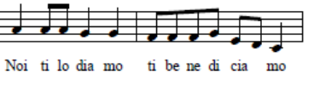

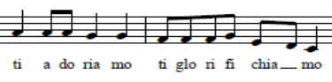
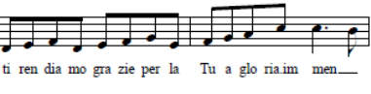
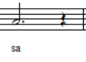

A. Gloria, gloria, in excelsis Deo
Et in terra pax hominibus bonae voluntatis

Cantate al Signore un canto nuovo
cantate al Signore terra tutta
cantate al Signore benedite il suo nome
annunziate la sua salvezza tutti i giorni.

A. Gioiscano i cieli esulti la terra
Davanti al Signore egli viene

In mezzo ai popli dite la sua gloria
a tutte le genti dite i suoi prodigi
Grande è il Signore degno di ogni lode
terribile sopra tutti gli dei.

Gli dei delle genti sono nulla
ma il Signore è creatore dei cieli
Maestà e splendore al suo cospetto
potenza e magnificenza nel suo santuario.

A. Gioiscano i cieli esulti la terra
Davanti al Signore egli viene

Date al Signore gloria e potenza
date al Signore la gloria del suo nome
Portate offerte venite ai suoi atri
prostratevi al Signore in sacri ornamenti.

Dinanzi a lui tremi la terra
dite tra i popoli regna il Signore
sorregge il mondo perché non vacilli
giudica i popoli con rettitudine.

A. Gioiscano i cieli esulti la terra
Davanti al Signore egli viene

1 Lettura: Baruc 3,34-4,2

Le stelle brillano dalle loro vedette e gioiscono;
egli le chiama e rispondono: «Eccoci!»
e brillano di gioia per colui che le ha create.

Pg 11

Egli è il nostro Dio e nessun altro può essergli paragonato.
Egli ha scrutato tutta la via della sapienza
e ne ha fatto dono a Giacobbe suo servo,
a Israele suo diletto.
Per questo è apparsa sulla terra e ha vissuto fra gli uomini.
Essa è il libro dei decreti di Dio, è la legge che sussiste nei secoli;
quanti si attengono ad essa avranno la vita,
quanti l'abbandonano moriranno.
Ritorna, Giacobbe, e accoglila, cammina allo splendore della sua luce.
Responsorio
A. Oggi verrà il Signore
E vedremo la sua gloria

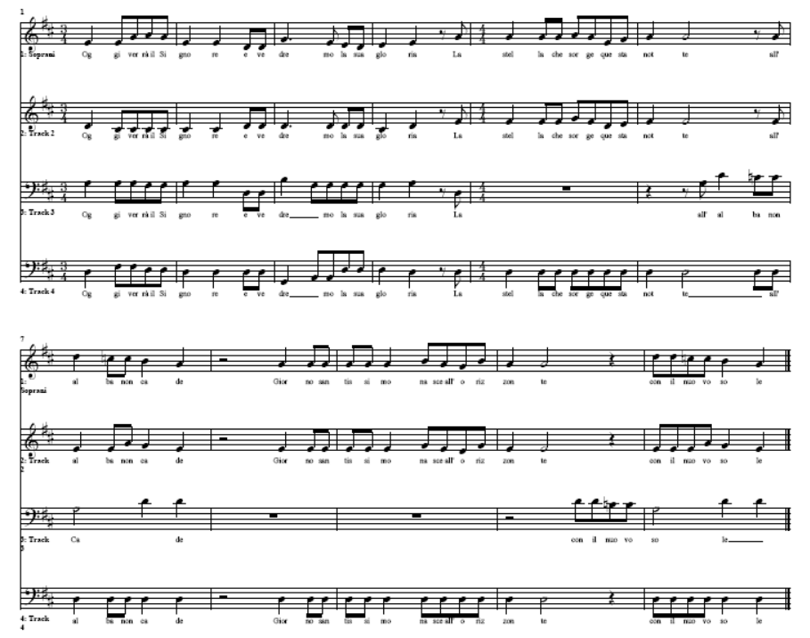

Pg 12

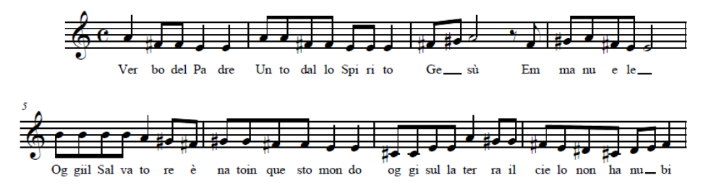
C.D. Oggi il salvatore è nato in questo mondo
C.U. Oggi sulla terra il cielo non ha nubi.

A. Verbo del Padre,Unto dallo Spirito, Gesù Emmanuele

C.D. Oggi splende agli uomini il sole di giustizia
C.U. Oggi pace vera dal cielo è scesa in terra.

A. Verbo del Padre,Unto dallo Spirito, Gesù Emmanuele

Grande dossologia: Gloria a Dio nell’alto dei cieli

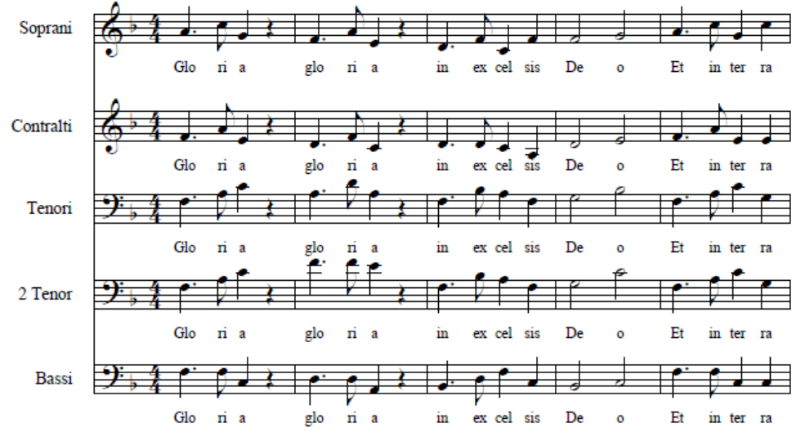

Pg 17

Lei che ha ascoltato  Lei che ha creduto  Lei benedetta  tra tutte le donne  L’umile e grande  la gloriosa  la beatissima  Santa Maria  A. In mezzo al silenzio, in mezzo alla notte  il Tuo Verbo Signore ,è disceso tra noi | 

3 Lettura: Isaia 9,1-6

Il popolo che camminava nelle tenebre vide una grande luce;
su coloro che abitavano in terra tenebrosa una luce rifulse.
Hai moltiplicato la gioia, hai aumentato la letizia.
Gioiscono davanti a te come si gioisce quando si miete e come si gioisce quando si spartisce la preda.
Poiché il giogo che gli pesava e la sbarra sulle sue spalle,il bastone del suo aguzzino tu hai spezzato come al tempo di Madian.
Poiché ogni calzatura di soldato nella mischia e ogni mantello macchiato di sangue sarà bruciato, sarà esca del fuoco.
Poiché un bambino è nato per noi,ci è stato dato un figlio.
Sulle sue spalle è il segno della sovranità ed è chiamato: Consigliere ammirabile, Dio potente, Padre per sempre, Principe della pace; grande sarà il suo dominio
e la pace non avrà fine sul trono di Davide e sul regno, che egli viene a consolidare e rafforzare con il diritto e la giustizia, ora e sempre; questo farà lo zelo del Signore degli eserciti.

Responsorio
A. Verbo del Padre,Unto dallo Spirito, Gesù Emmanuele

Pg 16

La stella che sorge questa notte  all’alba non cade  giorno santissimo nasce all’oriente  con il nuovo sole  A. Oggi verrà il Signore  E vedremo la sua gloria | Siamo in attesa del tuo Verbo o Dio  facci docile il cuore.  Infondici in mente la tua grazia  o Forte e Soave.  A. Oggi verrà il Signore  E vedremo la sua gloria
1 Lettura: Michea 5,1-3
E tu, Betlemme di Efrata così piccola per essere fra i capoluoghi di Giuda,
da te mi uscirà colui che deve essere il dominatore in Israele;
le sue origini sono dall'antichità, dai giorni più remoti.
Perciò Dio li metterà in potere altrui fino a quando colei che deve partorire partorirà; e il resto dei tuoi fratelli ritornerà ai figli di Israele.
Egli starà là e pascerà con la forza del Signore,
con la maestà del nome del Signore suo Dio.
Abiteranno sicuri perché egli allora sarà grande
fino agli estremi confini della terra
Responsorio
A. In mezzo al silenzio, in mezzo alla notte
il Tuo Verbo Signore ,è disceso tra noi
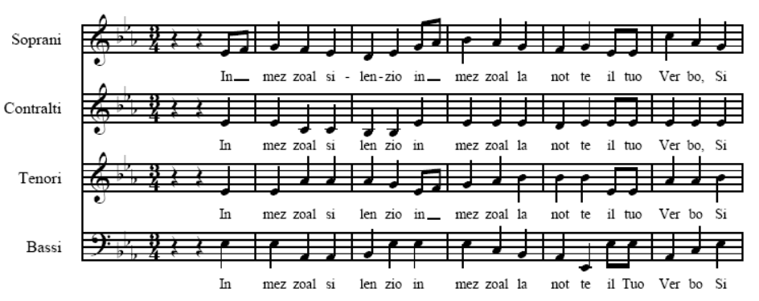

Pg 13

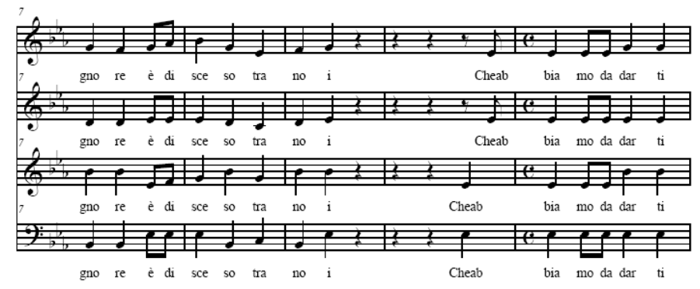
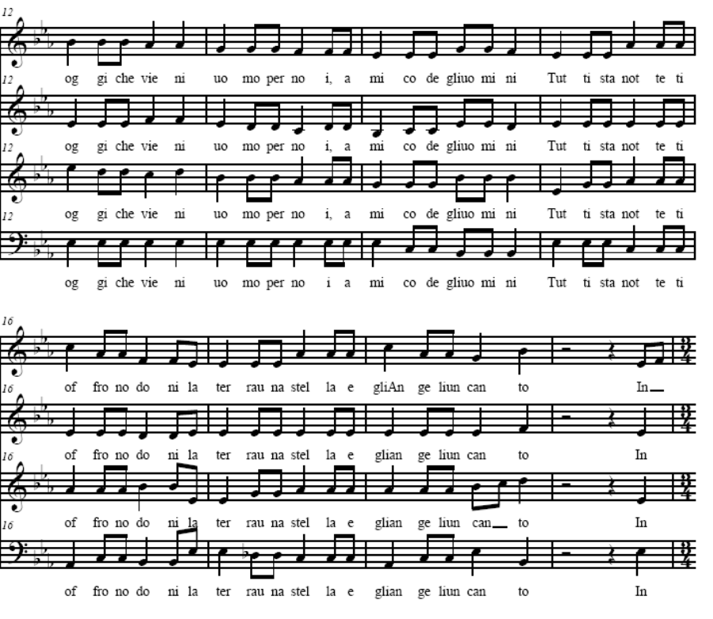
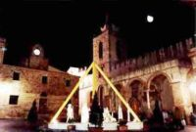

Pg 14
Pg 25
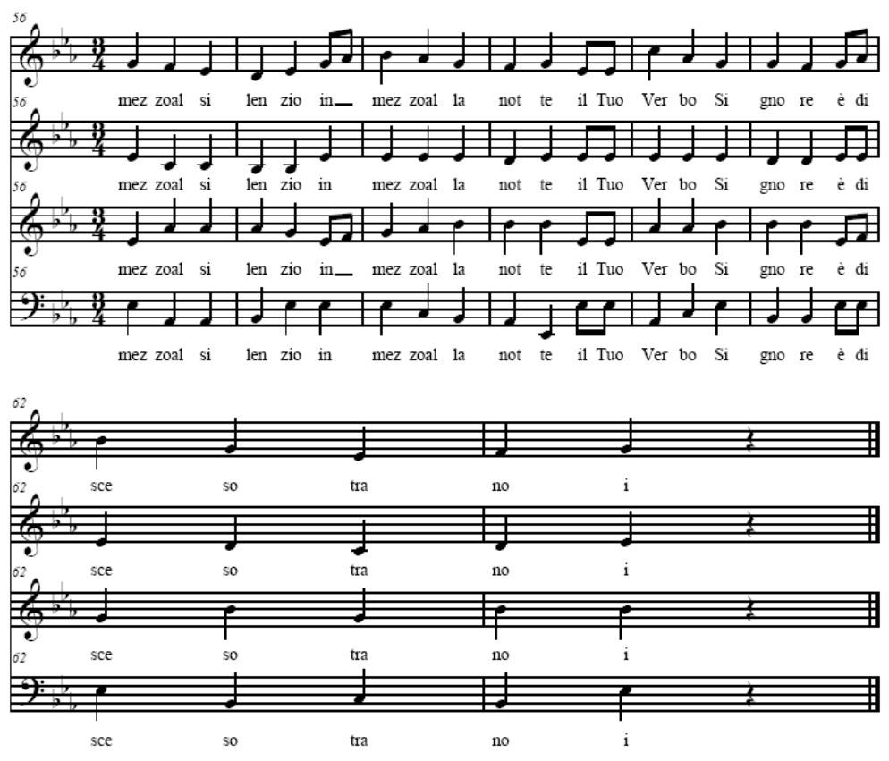
Che abbiamo da darti  oggi che vieni  uomo per noi  amico degli uomini ?  Tutti stanotte  ti offrono doni  il cielo una stella  e gli angeli un canto  A. In mezzo al silenzio, in mezzo alla notte  il Tuo Verbo Signore ,è disceso tra noi | La terra una grotta  le bestie un presepio  noi che ti offriamo  Signore di tutto ?  Ti offriamo l’Eletta  l’Ancella regale  la piena di Grazia  la Vergine Madre  A. In mezzo al silenzio, in mezzo alla notte  il Tuo Verbo Signore ,è disceso tra noi
Pg 15

